** คณะเกษตรกรภาคเหนือตอนล่าง โดย ปปส.ภาค 6 **
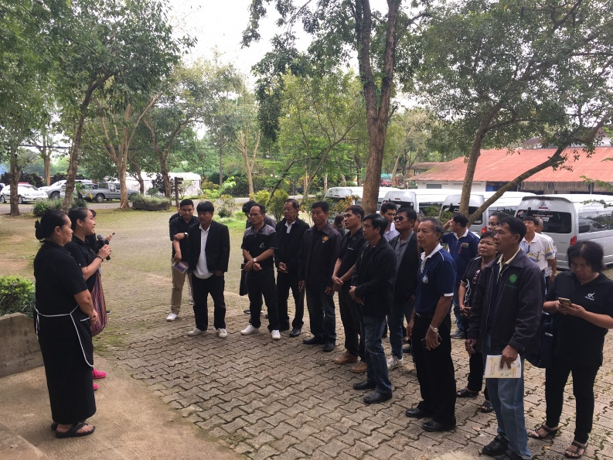
ระหว่างวันที่ 13-15 กันยายน 2560

คณะประกอบด้วยแกนนำเครือข่ายเกษตรกรอาสาพัฒนาประชารัฐพื้นที่ 9 จังหวัดภาคเหนือตอนล่าง จำนวน 36 คน และ จนท.ปปส.ภาค 6 จำนวน 17 คน รวม 53 คน นำมาโดยคุณวิเชียร เกตุนวม นักวิเคราะห์นโยบายและแผนชำนาญการพิเศษ ( ผอ.วิชัย ไชยมงคล ติดภาระกิจ) โดยคณะได้รับการแนะนำจาก คุณณรงค์ อภิชัย ประทานสายปฏิบัติการพัฒนา มูลนิธิแม่ฟ้าหลวงฯ
วัตถุประสงค์คณะ : เพื่อให้แกนนำเครือข่ายเกษตรกรอาสาพัฒนาประชารัฐฯ ในพื้นที่ได้เรียนรู้การแก้ไขปัญหายาเสพติด โดยการน้อมนำ “ศาสตร์พระราชา” เพื่อแก้ไขปัญหา โดยการสร้างโอกาสและทางเลือกในการดำเนินชีวิต (การสร้างอาชีพ สร้างรายได้) และเพื่อสร้างการพัฒนาเป็นเครือข่ายการทำงาน ช่วยแก้ปัญหายาเสพติด ซึ่งบทบาทของกลไกเกษตรกรจะเป็นกลไกหนึ่งในการเฝ้าระวังในหมู่บ้านชุมชน
มีการตั้งคำถามระหว่างการดูงาน ดังนี้
- ปอสาเอามาจากไหน ราคาเท่าไร ถ้าจะมาส่งขายที่นี้ ได้ไหม
- กระดาษสาที่ทำแล้วขายแผ่นกี่บาท
- ที่ดอยตุงทำเส้นไหมเส้นฝ้ายเองไหม ทำไมไม่ปลูกเอง
- ป้าๆที่ทอผ้านั่งทั้งวันไม่ปวดหลังหรอ
- ที่นี้ (โรงงานเซรามิก) ขายใครอีกไหมนอกจากบริษัทอีเกียร์
- เซรามิกที่ตกเกรททำอย่างไง ขายอย่างไง
- ที่ดอยตุงมีการทำกาแฟขี้ชะมดไหม
- ดอยตุงทำกาแฟแบบ 3in1ไหม แล้วทำไมไม่ทำขาย
- มีต้นแมคคาฯต้นกาแฟขายไหม อยากซื้อไปปลูกที่บ้าน
- แมคคาฯขายกี่โลละเท่าไร
- กาแฟที่เสีย ไม่ได้เกรทเอาไปทำอะไร
- ใช้ปุ๋ยอะไร และทีมส่งเสริมเข้าไปให้คำแนะนำชาวบ้านตั้งแต่เลยไหม (ตั้งแต่ปลูกจนเก็บผลผลิตขาย)
- ระหว่างกาแฟและแมคคาฯเปรียบเทียบกันอันไหนดีกว่ากัน
- ต้นกาแฟเก็บขายได้กี่ปี และกาแฟทำอย่างไงเพาะ
หลังจากพี่นันท์ บรรยายเสร็จ คณะมีความสนใจอยากพาคนมาดูงานแบบนี้ ถามว่ามีค่าใช้จ่ายเท่าไร และมีความสนใจอยากเอาเด็กเยาวชนในพื้นที่มาดูงาน และเอาค่ายกับดอยตุง (เบื่องต้นได้ขอเบอร์มือถือผมไป) และคุณแหม่ม ผู้ประสานงานบอกจะมีคณะในลักษณะนี้มาอีก 3-4 รุ่น ครับ
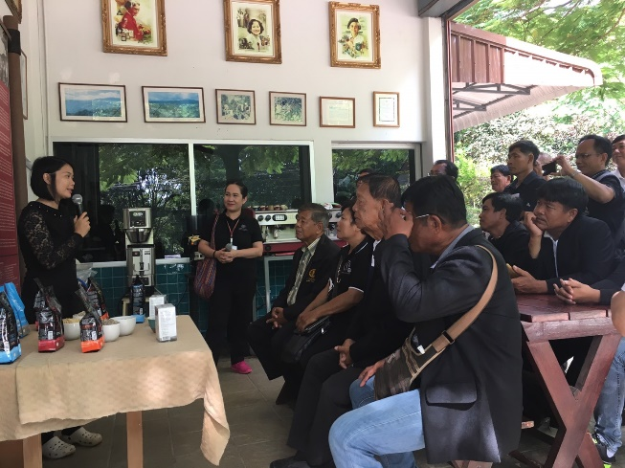
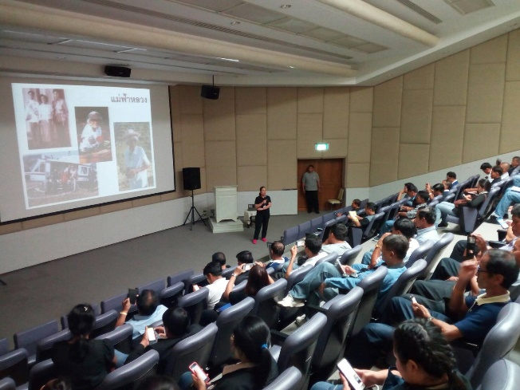
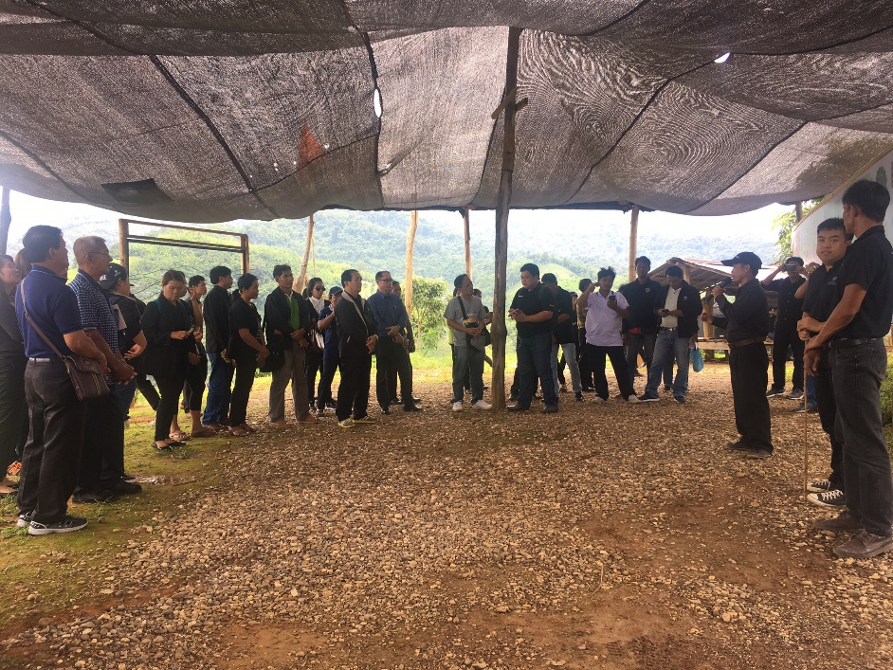
ภาพรวมดูงานที่น่าน : ความสนใจปานกลาง - น้อย วัดจากคำถามที่ถามซ้ำจากที่เจ้าหน้าที่ได้บรรยายไปแล้ว นั่งหลับในกระท่อมเนินกระจก นั่งคอยที่รถตู้ไม่ร่วมดูงาน เป็นต้น ส่วน Q @ A มีไม่มาก แต่ละที่ไม่เกิน 3 คำถาม (สวนแต้วสนใจช้อปข้าวก่ำลืมผัวอย่างเดียว)

